Vass Judit
ÁTHALLÁSOK
KÖLTŐUTÓDOK CSOKONAIRÓL

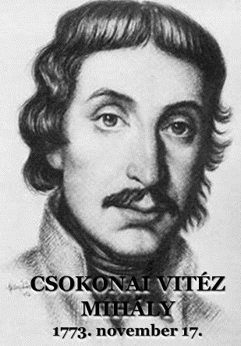

Gyakran fordul elő, hogy költők versben idézik meg elődeik portréját. A választás nyilván szubjektív, és az adott elődnek azt az arcát mutatja meg, ami hozzájuk legközelebb áll. Ezek az in memoriam versek sokszor rejtett vallomásversek is, a választott költő szerepébe bújva az emlékezők saját élményeiket is megírják. Alább három, Csokonait felidéző verset olvashatnak, amelyek igazi áthallások, hiszen Csokonai költészetének, élményeinek, stílusának imitációi is, későbbi stílusban megfogalmazva.

FELADAT: Olvassa el a verseket, és válaszoljon a kérdésekre! Válaszait írja a kérdések utáni keretbe! A beállított betűtípust és színt ne változtassa meg!

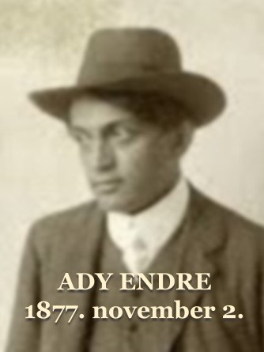

ADY ENDRE

CSOKONAI VITÉZ MIHÁLY

S amikor az este elterpedt,
Rongyos mécsese lánginál,
Imádkozott egy nagyon furcsát
Csokonai Vitéz Mihály:

„Add, óh Uram, ki vagy, vagy nem vagy,
Rossz hátam alá a karod:
Úgy emelj el innen magadhoz,
Ne lássanak a magyarok.”

„Add, óh, Uram, hogy szépet lássak
Távolból. Mindegy, ha hamis
Az, amit a távolból látok.
Magyar vagyok én magam is.”

„Akarok egy valakit látni,
Aki szebben hal, hogyha hal,
Aki a fajtáját átkozta
S aki magyar volt, nagy magyar.”

„Egy századdal előbbre lássak
S lássam aki engem idéz.
Szomorú sarjamat hadd lássam.
Aki ismét Vitéz, Vitéz.”

S amikor a hajnal szétharsant,
Rongyos mécsese lánginál
Furcsát látott s szomorún halt meg
Csokonai Vitéz Mihály.

TÓTH ÁRPÁD

CSOKONAI

Vitézem, ó, te nem voltál a zordság
Vitéze, vén diák csak, kálvinista,
Ki kósza farsang víg kulacsát itta,
S a gráciák kezébe tette sorsát.

Ám bús homok szent venyigéje, hordád
Lelked szelíd fürtjét, és drága, ritka
Borából új fájdalmak méla torka
Halk verseinkbe dús izekkel forrt át.

Ó, látlak: lomha árnya nőtt a fáknak,
Már láz gyötört, s a rózsás gráciáknak
Lárvája hullt, és párka-arcalett,

S még görnyedtél egy édes rím felett,
Szemedben végső fény gyúlt, húnyó csillám,
S kezed lassan, reszketve írta: Lillám!

KOVÁCS ANDRÁS FERENC
ANAKREÓNI DALLAM

„Hová ütődöm az habokba?
Haj! melly szörnyű hányattatás!”
(Csokonai, 1804)

Nem értem én a tengert:
Miért is hánykolódik,
Vergődik mély magányban
A habtaraj s a mennybolt,
Az éji Óceánum?
Ne mérd a mérhetetlent!
Szólnék magamhoz olykor.
De nézd, hogy száll a porszem:
Szélben kering parányul,
Pedig szeretni kéne…
S nem értem én magam sem,
Szegény, bolond poéta,
Hová, miért, mivégre
Hányódni út szelében –
Röpülni, mint a porszem,
S eltűnni észrevétlen,
Elérhetetlen égben?

- Vázlatosan foglalja össze, mit tud Csokonai Vitéz Mihályról és költészetéről!

Csokonai

- Mi az a közös elem, amely mindhárom versben megjelenik Csokonai életéről?

- Hogyan képzeli el Ady Csokonai utolsó éjszakáját?

- Ady „korán jött” költőnek nevezte Csokonait. Hogyan jelenik meg ez a gondolat a versben?

- Vajon milyen konkrét és szimbolikus jelentéssel bír a „rongyos mécsese” metafora?

- Csokonai életéből és költészetéből mely mozzanatokat idéz meg Tóth Árpád?

- Mi a közös elem az Ady- és a Tóth Á-versben?

- Csokonai költészetében vegyül a klasszicizmus, a szentimentalizmus és a rokokó stílus. Mely költői eszközök idézik ezt meg a Tóth Á-versben?

- Milyen verstípusban írta Tóth Árpád a művét? Melyek a formai követelményei?

- Melyik Csokonai-versből való a KAF-vers mottója?

- Melyek az anakreóni dal jellemzői? Melyik Csokonai-vers íródott ugyanilyen anakreóni sorokban?

- Ki beszél a KAF-versben? Érveljen állítása mellett!

- Mi a vers témája?

- Milyen kapcsolatban van forma és taralom a KAF-versben, vagyis miben tér el a klasszikus anakreóni daltól?

- „Az is bolond, ki poétává lesz Magyarországon…” – írta Csokonai. Mi a „bolond poéta” jelentése a KAF-versben?

Gráciák: a kellem és a báj istennői
venyige: a szőlő hajtása
Párkák: az emberi sors három istennője, ők szövik az élet fonalát
Kovács András Ferenc (KAF) erdélyi kortárs költőnk, nagy stílusművész

